spectrum x spectator
Installation und Betrachtung
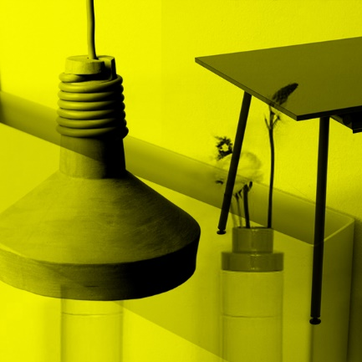
Köln, Januar 2020: Rahmlow zwischen den Dimensionen. Dieses Jahr präsentiert Rahmlow gemeinsam mit dem Design Kollektiv Dimensioniii im Rahmen der „PASSAGEN 2020 - Interior Design Week“ eine spannende Ausstellung direkt am Ebertplatz. Unter dem Leitmotiv „spectrum x spectator“ werden drei Locations in unmittelbarer Ebertplatznähe mit einem zusammenhängenden Ausstellungskonzept bespielt und damit ein neues Designviertel bei den PASSAGEN 2020 eröffnet, Die Eremitage Weidengasse und das Atelier M. Diedeling zeigen Arbeiten aus den Bereichen Möbel, Leuchten, Objekt und Installation und eröffnen den Betrachtenden so neue Perspektiven auf die junge Designszene. In der Projektgalerie Labor befassen sich GestalterInnen über die Medien Fotografie und partizipative Stadtplanung mit dem kulturellen Wandel im umliegenden städtischen Raum. Abendliche Performances und musikalische Begleitung eröffnen Raum für Interaktion und Diskussion.
ICONIC AWARD Gewinner im Doppelpack:
Rahmlow zeigt in der Eremitage in der Weidengasse 26 gleich zwei ICONIC AWARD Gewinner, die variablen Tischböcke Varius und die neue Garderobe JAK, welche gemeinsam mit dem Design Studio Felix Angermeyer entwickelt wurde und gleich mit dem ICONIC AWARD 2020 prämiert wurde.
Events

MONTAG, 13.01.2020

Vernissage spectrum x spectator
Eremitage Weidengasse — ab 18 Uhr
Live-Set von Jost Esser (Beats)
After-Show Party

Labor Projektgalerie — ab 20 Uhr
DJ-Set von Chicago Am Rhein
(Afro / Boogie /House)

MITTWOCH, 15.01.2020

Vernissage spectrum x spectator
Atelier M. Diedeling — ab 18 Uhr
DJ-Set von Menelaos Tomasides
(Eine Reise durch die Genre-Galaxie)

After-Show Party
Labor Projektgalerie — ab 20 Uhr
Live-Performance von le dudds (Calligraffiti)
DJ-Set von Yung Müller & Max Scholpp
(Disco / Soul / House)

DONNERSTAG, 16.01.2020

After-Fair Lounge
Labor Projektgalerie — ab 20 Uhr
DJ-Set von Simon Roch (Disco / Funk)

FREITAG, 17.01.2020

After-Fair Party
Labor Projektgalerie — ab 20 Uhr
Live-Performance von Lisa Chudalla
(Contemporary Sideshow)
DJ-Set von Leon Hagen (House)

SAMSTAG, 18.01.2020

After-Fair Party
Labor Projektgalerie — ab 20 Uhr
Live-Auftritt von Moonshop (Cloud Jazz)
DJ-Set von Rien Ne Va Plus (Hip-Hop / Rap)

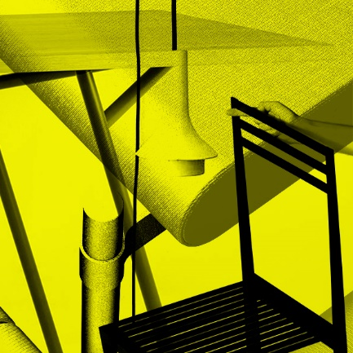
AusstellerInnen
Felix Angermeyer, Pia Bonnen, JBNG.studio, Tanita Klein, Kia Radermacher, Rahmlow, Veronika Sola, Stadtteilfabrik, Urban Participation Lab, Peter Otto Vosding

Kollektiv Dimensioniii:
Birkan Gülöz, Julian Gerullis, Barbara Haller, Mathis Kretschmann, Jonas Nussbaum, Pablo Schneider Motjér, Leonie Seitz (CI)

Über Rahmlow:
Rahmlow ist zurück. Damals wie heute steht der Name für zeitloses Design. 25 Jahre nach Auflösung des Möbelunternehmens „rahmlow möbeldesign & produktion“ entwickelt Aaron Rahmlow von Lüpke, Ingenieur und Sohn des verstorbenen Rolf Rahmlow, die erfolgreichen 80er-Jahre-Entwürfe seines Vaters weiter. Gemeinsam mit seinem Kindheitsfreund Justus Leopold, Ökonom, lässt er „Rahmlow“ erneut aufleben. Tradition trifft Innovation: Mit selbstentwickelter Magnetverbindung und ohne sichtbare Schrauben erschaffen sie Möbel mit komplexen, geometrischen Formen - produziert im Familienbetrieb in Deutschland, der „Metallmanufaktur Rahmlow“, Inhaber Edgar Rahmlow, Aarons Onkel. Weitere Informationen zum Unternehmen auch auf Facebook www.facebook.com/rahmlow.design oder Instagram www.instagram.com/rahmlow.design

Alle Produktinformationen und -Fotos finden Sie zum Download in unserem Pressebereich auf: www.rahmlow.design/presse

